Reporte Ejecutivo: Análisis de Marginación y Propuesta de Índice Mejorado.
Resumen Ejecutivo.
En este documento se realiza un análisis de la marginación en los municipios de México. Usamos Análisis de Componentes Principales (PCA) para identificar patrones y factores asociados con la marginación. El análisis revela que la marginación es un fenómeno multifactorial, con educación y economía como los principales factores contribuyentes. Se sugieren mejoras metodológicas y se introduce un índices de marginación para estrategias más particulares.
Análisis de Componentes Principales (PCA)
- Componente Principal 1: Esta componente explica el 49% de la varianza total, destacando la educación y la economía como factores predominantes. Las variables de educación (ANALF y SBASC) y economía (PO2SM), junto con factores geográficos (PL.5000) y de vivienda, son significativas. Este hallazgo remarca la naturaleza multifactorial de las problemática de marginación sugiriendo que las soluciones deben ser integrales
- Componente principal 2: Esta componente se enfoca en la marginación relacionada con la falta de infraestructura y servicios básicos en las viviendas, indicando una situación donde a pesar de tener un mejor acceso a la educación y mayores ingresos los municipios enfrentan desafíos significativos en cuanto a servicios básicos.
Propuesta de Nuevo Índice de Marginación.
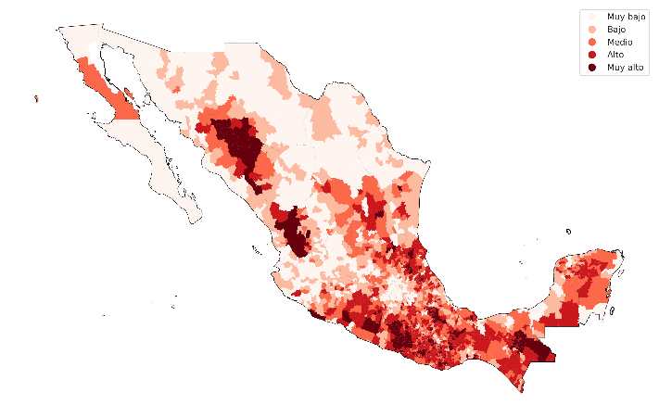  Original | 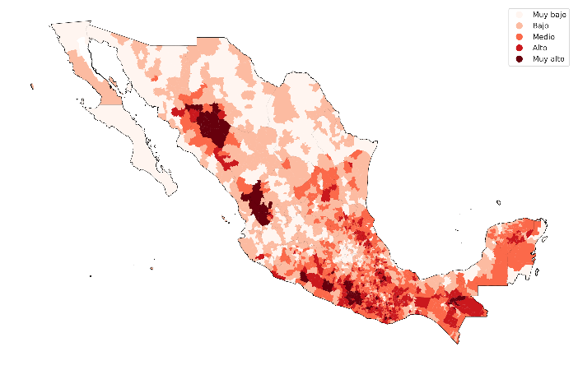
Utilizando la primera componente principal del PCA se propone un nuevo índice de marginación (IM) el cual captura de manera más general la situación global de marginación en los municipios gracias al uso de PCA para resumir información compleja en un indicador permitiendo identificar áreas con necesidades integrales de intervención. Además, se propone usar las otras componentes para crear índices de tal forma que nos permita identificar municipios con los mismos patrones y realizar estrategia específicas.
Nuevo Índice

Mejoras Metodológicas Sugeridas
Se recomienda la incluir datos relevantes para el índice de marginación. Por ejemplo, información sobre salud, seguridad, infraestructura, y datos demográficos. Estas mejoras pueden mejorar el análisis y dar una base más sólida a las estrategias de intervención.

Conclusión
Este análisis usando PCA indica la complejidad del fenómeno de marginación dejando en evidencia que es un problema multifactorial y poniendo a la palestra la importancia de la educación y la economía entre otros factores. La propuesta de nuevos índices de marginación derivados de este análisis ofrece una herramienta para identificar y abordar de manera específica y efectiva las diversas facetas de la marginación.

Anexo.
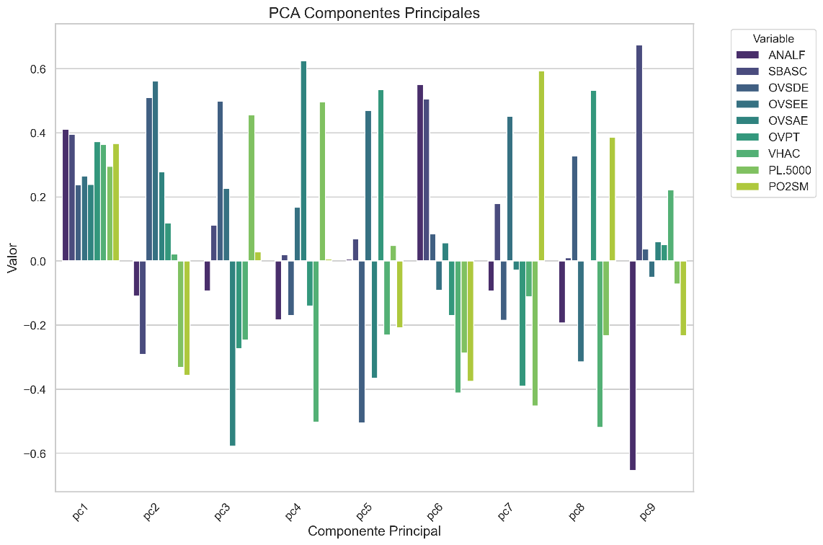
- Análisis Inicial.
Figura 3.1: Valores de las distintas componentes principales por variable.

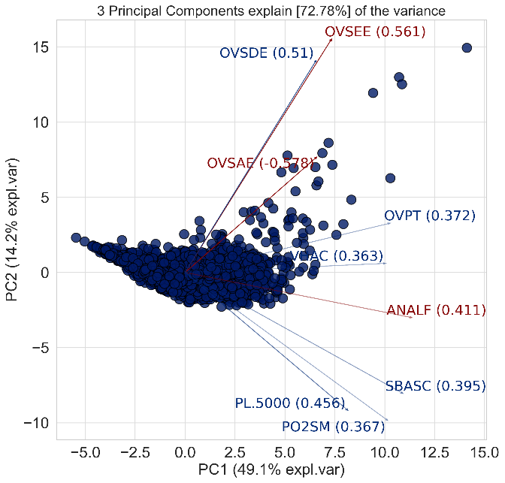
Como podemos observar, la primera componente principal retiene el $49\%$ de la varianza. En este componente todas las variables apuntan a la misma dirección lo que sugiere que las problemáticas de marginación tienden a presentarse juntas. Además, destacan las variables relacionadas con la educación (ANALF y SBASC) y en segunda instancia las variables relacionadas con la economía (PO2SM), geografía (PL.5000) y condición de la vivienda también aportan un peso significativo.
Figura 3.2: Bitplot de los datos.
.

Esta componente sugiere que el problema es multifactorial y no se la solución tiene que considerar todas las variables.
Por otro lado, la segunda componente está capturando una dimensión de la marginación relacionada con la falta de infraestructuras y servicios básicos en las viviendas. Como podemos ver en la figura 3.1, en esta componente los indicadores de educación, económicos y geográficos están en dirección opuesta por lo que esta componente podría estar detectando marginación por falta de servicios básicos, pero con relativamente mejor educación e ingresos. Por lo que, aunque existan municipios con mejor acceso a la educación y mayores ingresos, todavía enfrentan desafíos significativos en cuanto a servicios básicos de vivienda.

- Propuesta de nuevo índice de marginación usando la primera componente principal.

En base al análisis por PCA y usando la primera componente principal, se propone el siguiente índice:
$$IM=1-\frac{X^{T}α-min_{X}\left(X^{T}α\right)}{max_{X}\left(X^{T}α\right)-min_{X}\left(X^{T}α\right)}$$
Donde:
- $X$: vector con los índices de marginación correspondientes (ANALF, SBASC, OVSDE, OVSEE, OVSAE, OVPT, VHAC, PL.5000, PO2SM) estandarizados.
- $α$: vector de la primera componente principal.
- $min_{X}\left(X^{T}α\right)$: mínimo valor de $X^{T}α$ de todos nuestros datos.
- $max_{X}\left(X^{T}α\right)$: máximo valor de $X^{T}α$ de todos nuestros datos.

 | pc1 | pc2 | pc3 | pc4 | pc5 | pc6 | pc7 | pc8 | pc9
ANALF | 0.41 | -0.11 | -0.09 | -0.18 | 0.01 | 0.55 | -0.09 | -0.19 | -0.65
SBASC | 0.39 | -0.29 | 0.11 | 0.02 | 0.07 | 0.51 | 0.18 | 0.01 | 0.67
OVSDE | 0.24 | 0.51 | 0.5 | -0.17 | -0.51 | 0.08 | -0.18 | 0.33 | 0.04
OVSEE | 0.27 | 0.56 | 0.23 | 0.17 | 0.47 | -0.09 | 0.45 | -0.32 | -0.05
OVSAE | 0.24 | 0.28 | -0.58 | 0.62 | -0.37 | 0.06 | -0.03 | 0 | 0.06
OVPT | 0.37 | 0.12 | -0.27 | -0.14 | 0.54 | -0.17 | -0.39 | 0.53 | 0.05
VHAC | 0.36 | 0.02 | -0.25 | -0.5 | -0.23 | -0.41 | -0.11 | -0.52 | 0.22
PL.5000 | 0.3 | -0.33 | 0.46 | 0.5 | 0.05 | -0.29 | -0.45 | -0.23 | -0.07
PO2SM | 0.37 | -0.36 | 0.03 | 0.01 | -0.21 | -0.38 | 0.59 | 0.39 | -0.23

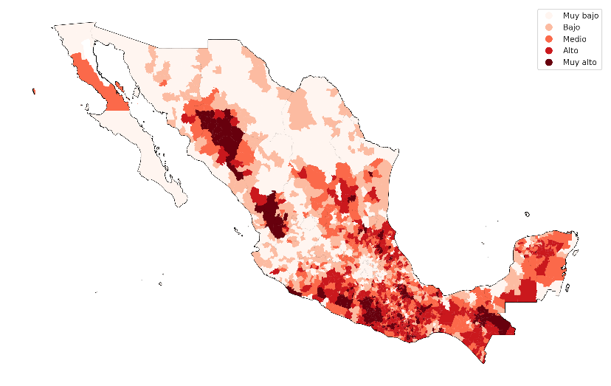
Este propuesta de índice de marginación busca aprovecha la primera componente principal del PCA para crear una medida resumida que refleje la situación global de marginación.
Figura 3.4: Índice de marginación 2020 a nivel municipal en 5 categorías (Nuevo Índice, PC1).

Figura 3.3: Índice de marginación 2020 a nivel municipal en 5 categorías (Original).
.

Notemos que el nuevo índice logra resultados similares al originar además como podemos observar comparando la figura 3.4 es una versión simplificada de la original (figura 3.3) esta versión (como su componente principal) permite identificar en que municipios las causas de la marginación son generalizadas.
Podemos generar otros índices en base a las demás componentes, simplemente cambiando el valor de $α$ al de su respectiva componente. Para la componente 2 y 3 obtenemos las figuras 3.5 y 3.6 respectivamente.

Cada nuevo índice (determinado por cada componente) nos da una idea de clasificación para las posibles causas de la marginación. Por ejemplo:
- Para la primera componente (figura 3.4), los municipios con mayor marginación reflejan necesidades de soluciones integrales, pero con mayor énfasis tanto en educación (ANALF y SBASC) como en economía y geografía (PO2SM y PL.5000).
- La segunda componente (figura 3.5) refleja los municipios donde las estrategias más necesarias están relacionadas con la infraestructuras y servicios básicos en las viviendas en lugares urbanos y con una relativa buena situación económica.
- La tercera componente (figura 3.6) refleja los municipios rurales donde los servicios básicos son un problema.
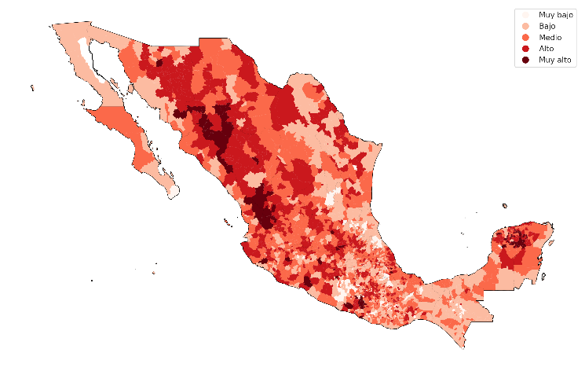
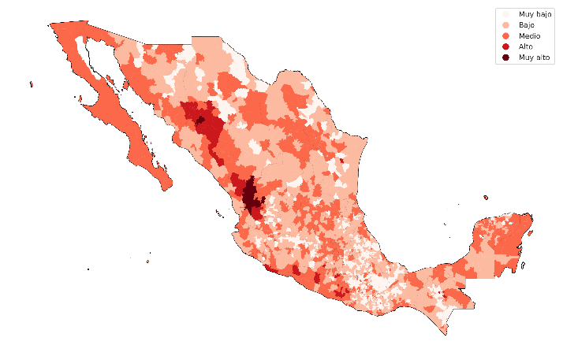
En base a estas componentes podremos realizar un análisis y estrategias más específicas y adecuadas para cada municipio.
Figura 3.6: Índice de marginación 2020 a nivel municipal en 5 categorías (PC3).
.

Figura 3.5: Índice de marginación 2020 a nivel municipal en 5 categorías (PC2).
.

C) Mejoras a la metodología.

El método usado por la CONAPO parece cumplir con su función de manera adecua, sin embargo, el cálculo del índice de marginación puede ser mejorado incluyendo información adicional relevante, como:
- Datos de salud: Acceso a servicios de salud y medicamentos o aparición de enfermedades crónicas y ambientales.
- Seguridad: Tasa de criminalidad.
- Infraestructura: Lugares de recreación, conexión a internet, transporte público y carreteras, entre otros.
- Raza y etnia: Información si racial y de pertenencia a un grupo indígena o extranjero.
Las anteriores son solo algunas opciones de información adicional que puede estar relacionada con las tasas de marginación.
Aunque el índice da ilustración de la situación general de la marginación en los municipios se propone crear sub índices, en los cuales se pueda abordar estrategias más específicas para cada municipio. Por ejemplo, usando técnicas como el análisis de clúster para identificar grupos de municipios con características similares, un análisis más detallado des componente principales como se propuso antes.

